МБОУ «Гимназия № 20 имени Абдуллы Алиша » |  | ДРУЖБА | Март, 2025 года
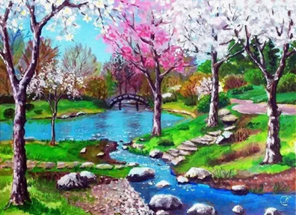 Дуслык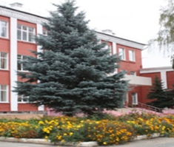
Март , 2025 нче ел
Яз китерә күңелләргә шатлык...
«Шаяннар һәм тапкырлар клубы» уены  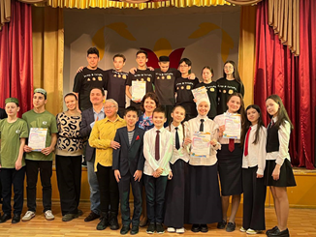  Район күләмендә уздырылган «Шаяннар һәм тапкырлар клубы»уенында безнең «Бәлеш» командасы икенче урынга лаек булды. Бу уенда 5 «А», 6 «А» сыйныф укучылары беренче тапкыр катнашты.  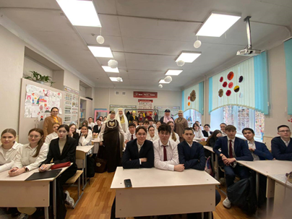  Наилә Җиһаншина белән очрашу  8 Март Халыкара хатын-кызлар көне кысаларында 9 нчы сыйныфларда Россия һәм Татарстан мөселман хатын-кызлары берлеге рәисе, Халыкара гаилә кору үзәге җитәкчесе Наилә Җиһаншина белән очрашу узды. Укучылар кунак белән бергә аларны кызыксындырган сорауларга җавап эзләделәр: - беренче профессиональ адымнарны ясарга ничек курыкмаска? - гаиләдә гармонияле мөнәсәбәтләр ничек булдырырга? - гаиләдәге конфликтларны ничек хәл итергә?  Котлыйбыз  Ел укытучысы -2025" Бөтенроссия бәйгесенең шәһәр турында җиңүчеләре:  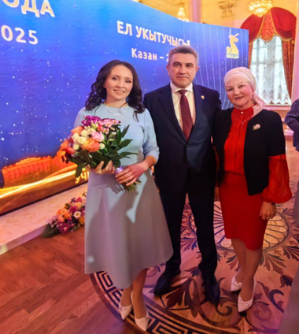  ・ Гиззатуллина Лилия Фәнәвилевнаны  • Кәримова Виктория Андреевнаны • Сәгъдиева Илсияр Миргазизовна- "Ел укытучысы -2025" район бәйгесе җиңүчесе! Ихлас күңелебездән котлыйбыз!  Җыр фестивале  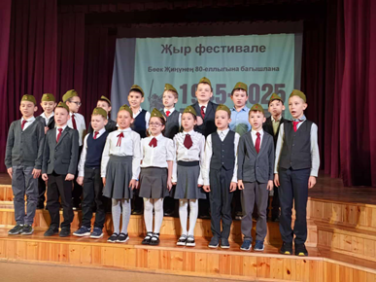  12нче март көнне гимназиядә VIII "Җыр фестивале" узды. Ул быел Бөек Җиңүнең 80-еллыгына, Ватанны саклаучылар елына багышланды.  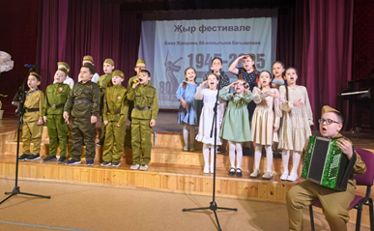  "Мәктәпләрдә кино дәресләре" проекты  Мәктәп яны лагеренда тәрбияләнүчеләр "Җиңү варислары" фильмын карады. Әлеге фильм Җиңү варисы булу нидән гыйбарәт икәнлеге турында бәян итә. Димәк, һәр гаилә тарихында исән калган халык батырлары белән горурланырга кирәк.  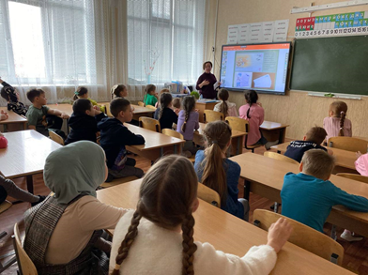  Мәктәп яны лагеренда тәрбияләнүчеләр "Мәктәпләрдә кино дәресләре" проекты кысаларында "Минем дустым единорог" фильмын карады. Полина - хыял көче көчле булган гаҗәеп бала. Балачактан ук ул бөтен нәрсәне үз уйдырмалары белән үзгәртә. Укытучы аның сыйныфына китапханәгә яңа кайткан китапларны тәртипләүдә ярдәм итү йөкләмәсен биргәч, Полина гаҗәп рәвештә бу эшне кызыклы шөгыльгә әверелдерә.  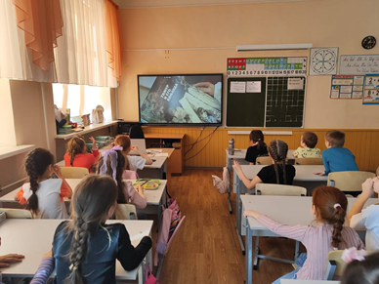 | Урок по оказанию первой помощи  В 8 б классе прошел урок по оказанию первой помощи. От имени всего класса выражаем благодарность папе Байбаевой Полины, преподавателю регионального учебно-методического центра по чрезвычайным ситуациям Байбаеву Дмитрию Викторовичу, за проведение урока по оказанию первой медицинской помощи.  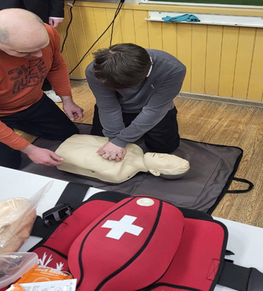  В преддверии Международного женского дня 8 Марта представители первичного отделения Движения Первых провели во 2 Г классе мастер-класс по изготовлению поздравительных открыток для мам.  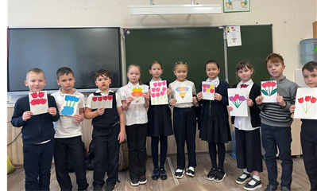  Күңелле очрашу  Гимназиядә кунакта танылган әдәби эшлеклесе, Татарстан язучылар берлеге әгъзасы Рауза Хузаметова булды һәм 4-5 нче сыйныф укучылары белән очрашты. Рауза ханым балалар һәм өлкәннәр өчен шигырьләр, әкиятләр яза, тәрҗемәләр белән шөгыльләнә. Безнең укучыларга ул "Швейцария корольлегендә Элис маҗаралары" дип исемләнгән китабын тәкъдим итте. Балалар язучының тылсымлы корольлек турында хикәясен кызыксынып тыңладылар. Очрашу барышында кул эшләренең кайбер алымнарын үтәделәр һәм осталыклары буенча ярыштылар. Без Рауза ханымга бик мавыктыргыч чара үткәрүе өчен рәхмәтебезне белдерәбез һәм киләсе очрашуларны көтеп калабыз.  Салават күпере үз эшен башлады  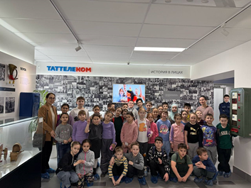  "Салават күпере" мәктәпяны лагере үз эшен "Нәүрүз" бәйрәменнән башлап җибәрде. Бәйрәмне оештыруда Алдынгылар бүлекчәсе вәкилләре дә катнашты. Балалар бу бәйрәмнең барлыкка килү тарихы, аңа хас булган йолалар белэн танышты. Соңыннан Нәүрүз уеннарын уйнадылар.  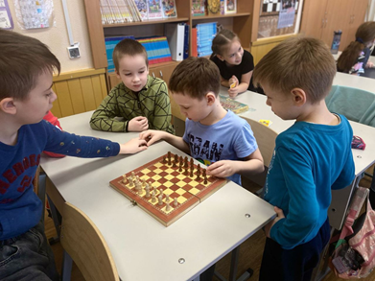  Сәламәт тәндә - сәламәт рух  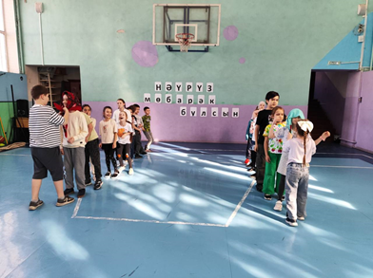  "Сәламәт тәндә - сәламәт рух" дигән тематик көн кысаларында мәктәпяны лагерында тәрбияләнүчеләр үзләренең буш вакытларын ничек файдалы итеп үткәрүләре белән уртаклаштылар: үзләренең яраткан шөгыльләре, мавыгулары турында сөйләделәр, шулай ук гаилә даирәсендә уйнаган өстәл уеннары алып килеп, дуслары белән бергәләп уйнадылар. Моннан тыш, "Ландыш Ринатовнадан сәламәт һәм файдалы туклану рецептлары" мастер-классында булдылар.  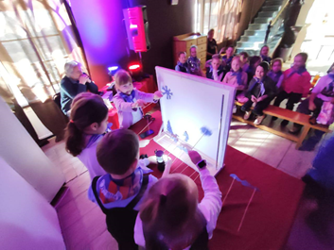  Фронттан хатлар  "Фронттан хатлар" дигән тематик көн кысаларында мәктәп яны лагеренда тәрбияләнүчеләр "Солдатик" фильмын карадылар, сугыш вакытында элемтә чаралары турында сөйләштеләр, тәрбиячеләрнең Бөек Ватан сугышы вакытында фронтка хатлар ничек китерелүе турында хикәяләрен тыңладылар. Балалар шулай ук солдатларның фронттан язган хатларын укыдылар. |  | 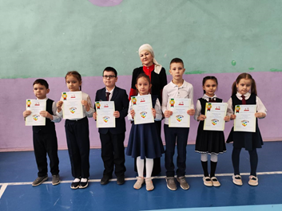  03.03 на еженедельной линейке наградили ребят, принявших участие в конкурсе рисунков и поделок, посвященных Дню Защитника Отечества. Также объявлены результаты ежегодного фестиваля "Дружба народов". Гран-при среди учащихся начальных классов удостоились 1б , 2г+4в классы. Первое место у учащихся 1а, 2а, 3а, 3б классов. 2 место поделили 1в, 2б, 2в классы. На третьем месте учащиеся 3в класса. Огромная благодарность родителям, оказавшим большую помощь в подготовке фестиваля. Только благодаря общим усилиям и командной работе можно проделать такую колоссальную работу. И ещё более радовала дружеская атмосфера, которая царила в эти дни в гимназии, сплоченность и единство ученического, учительского и родительского сообществ. Наша сила - в единстве!  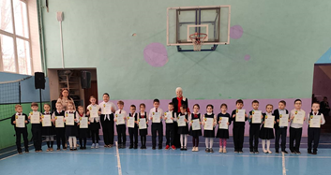  Котлыйбыз!  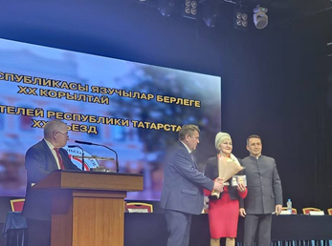  ТР Язучылар берлегенең XX съездында гимназия директоры Арсланова Рәхимә Минвәли кызы "Әдәбият өлкәсендә хезмәттәшлек иткән өчен" мактау билгесе белән бүләкләнде. Котлыйбыз Сезне, Рәхимә Минвәлиевна!  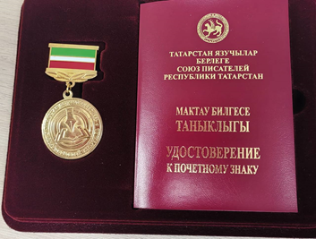  Милли музейга экскурсия  Мәктәпяны лагеренда тәрбияләнүчеләр Татарстан Республикасы Милли музеена экскурсия ясадылар. Балалар театрның килеп чыгышы һәм үз куллары белән мондый театрны үз өеңдә ничек оештыру турында белделәр. Балаларга «Жёлтый аист» әкияте күрсәтелде, ә соңыннан балалар "Репка" фантасмагориясендә катнаштылар һәм күләгә театрының чын артистлары булып алдылар.  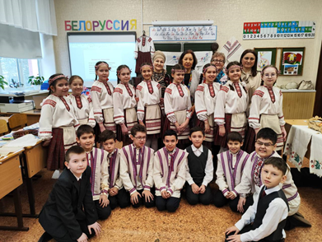  Хәтер юллары буйлап  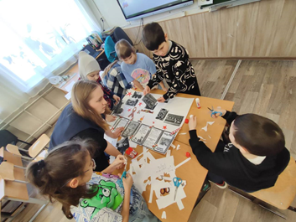  «Хәтер юллары буйлап» исемләнгән тематик көн кысаларында Алдынгылар тарих укытучысы Азалина Азатова белән бергә Россия геройларына багышланган плакат төзеделәр.  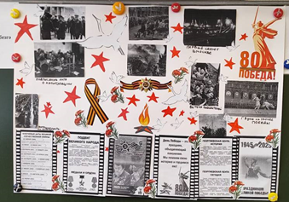  Элемтә музеенда кунакта  Мәктәп яны лагеренда тәрбияләнүчеләр Халыкара компетенцияләр үзәге - Казан мәгълүмати технологияләр һәм элемтә техникумында элемтә музеенда булдылар. Без музейның директоры Шәрифҗанова Рәисә Разимовнага бик эчтәлекле экскурсия өчен рәхмәтле.  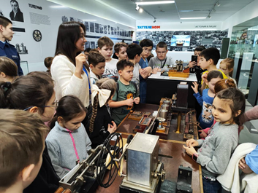

ВОЛШЕБНОЕ ПЕРО
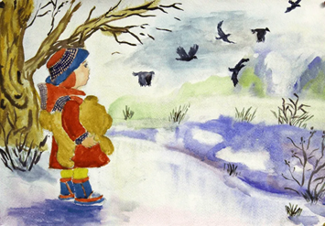  Яз килде!  Халык сынамышлары  - Яз көне эретмичә озак туңдырып торса, җәй коры була.  - Яз көне агачлар бөреләрен астан яра башласа, яз тиз килә.  - Кара карга килгәч, бер айдан кар кар китәр.  - Карлыгач иртә килсә, көннәр тиз матурланыр.  - Елгалар язын боздан тиз әрчелсә, ашлык уңар.  - Су ташуы куәтле булса, ашлык яхшы булыр.  - Язын иртә күк күкрәсә, ел яңгырлы булыр.  - Аккош яз көне иртә күренсә, салкын булыр, кар тиз китмәс.  - Язын сыерчык иртә килсә, көннәр җылы булыр.  - Яз көне елгаларда су артмаса,ашлык уңмас.  - Яз көне хайван аяк эзләре эресә, җылытыр.  - Черкиләр яз көне иртә күренсәләр, һава җылыныр. | Яз җитә  Кояш көлеп карый безгә,  Күзләр чагыла.  Елгалардан бозлар ага  Диңез ягына.  Яз, яз, яз җитә,  Тәрәзәне ачтылар.  Тып-тып-тып итә  Эре-эре тамчылар.  Агачка кунып чыпчыклар  Чыелдашалар.  Яшькелт-кара сыерчыклар  Әй җырлашалар.  Тиздән шаулап яфрак ярыр  Озын ак каен,  Ал чәчәкләр алып килер  Безгә май ае.  Фатих Кәрим  Яз хәбәре  Килде Ак диңгезнең артыннан очып бер карлыгач,  Кунды да ул сайрады, сайлап үзенә бер агач:  «Күпме, февраль, каш җыерсаң һәм ачулансаң да син,  Барыбер, — ди, — җитте яз һәм рухына кышның ясин».  Яз җитәдер, файда юктыр, күпме гайрәтләнсә март,  Халкыбыз сүзе буенча, гәрчә март итсә дә «шарт!»  Яуса да карлар, табигать эшли инде үз эшен;  Тиздән иснәрбез кызыл, ал, ак чәчәкләрнең исен.  Габдулла Тукай | Мәкальләр  - Язгы көн ел туйдыра.  - Яз сөрсәң, көз урырсың.  - Язгы хезмәт – көзге хөрмәт.  - Яз кайгысын кыш кайгырт,  Кыш кайгысын яз кайгырт.  - Язның байлыгы – кояш,  - Көзнең байлыгы – уңыш.  - Бер көн алдан чәчсәң,  Бер атна алдан урырсың.  - Ни чәчсәң, шуны урырсың.  - Сабанда сайрашмасаң, ындырда ыңгырашырсың.  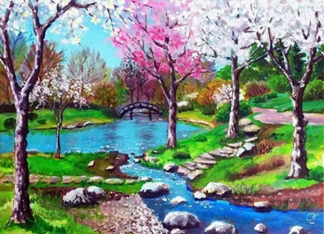  Баш мөхәррир: Р.М.Арсланова.  Редколлегия:Салихова Н.Р.,мәктәп үзидарәсе,укучыларның фәнни  оешмасы.  Гамәлгә куелды: 26 март, 2025 ел сәг. 16.00, тираж 200 данә

